Descargar imagen de Docker

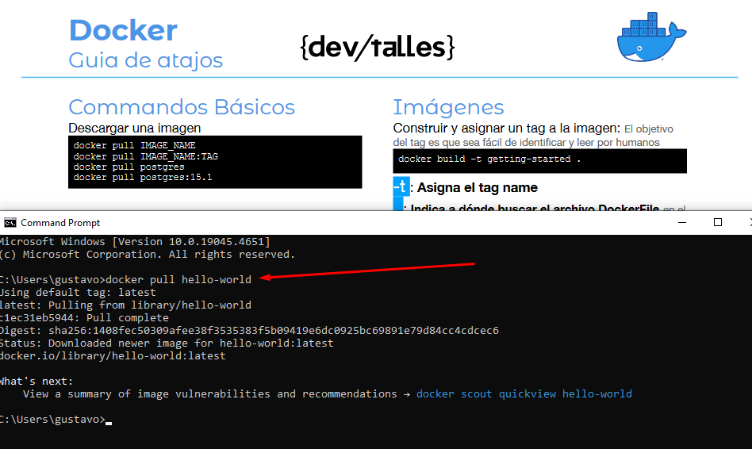

Mirando la imagen en Docker desktop

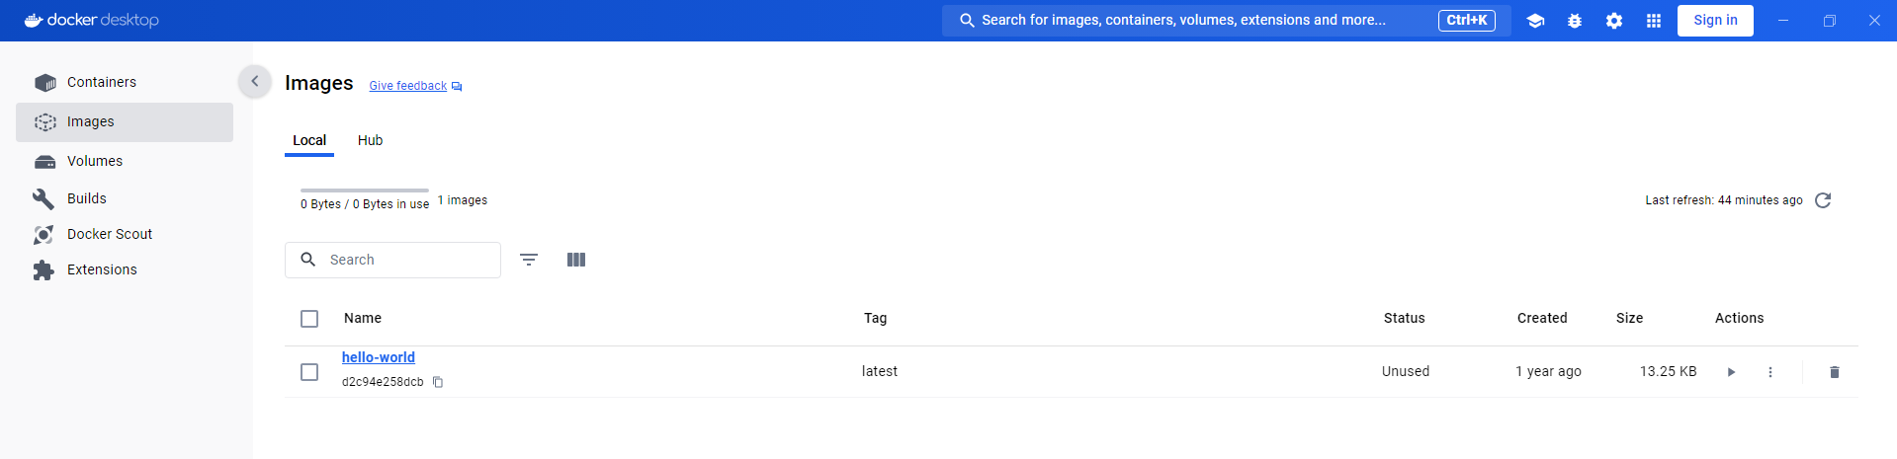

Ejecutando el contenedor

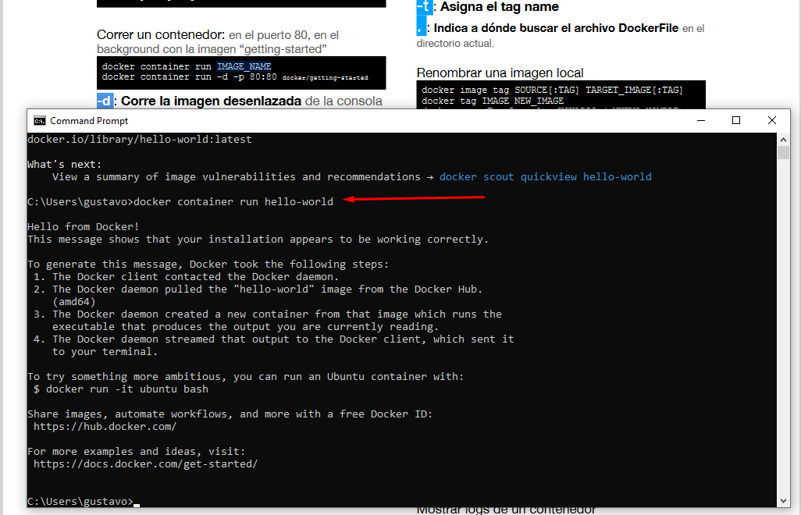

Mirando Docker Desktop

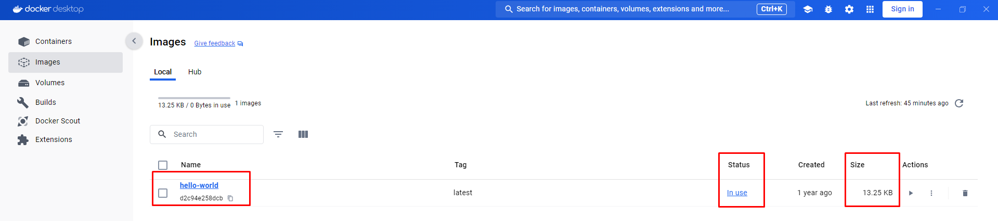

Docker container ls muestra los contenedores que están corriendo

Docker ps es lo mismo que en anterior

Docker container ls -a para ver todos los contenedores activos he inactivos



Borrar los contenedores desde Docker desktop

Docker container rm nombre-contenedor

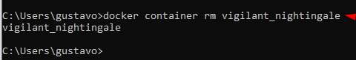

Eliminando una imagen

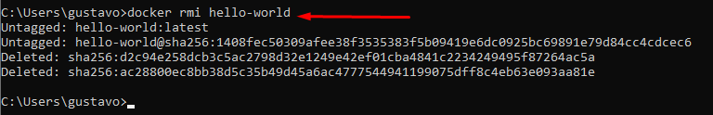

Nota: Docker desktop crea una instancia de Docker mas el egine, pero mi maquina no soporto el desktop para lo cual instale wsl install y este me genero un Ubuntu y luego de ello en el ubuntu instale Docker engine

sudo apt update

sudo apt install apt-transport-https ca-certificates curl software-properties-common

curl -fsSL https://download.docker.com/linux/ubuntu/gpg | sudo apt-key add -

sudo add-apt-repository "deb [arch=amd64] https://download.docker.com/linux/ubuntu focal stable"

apt-cache policy docker-ce

sudo apt install docker-ce

sudo systemctl status docker

sudo usermod -aG docker ${USER}

su - ${USER}

groups

sudo usermod -aG docker username opccional si no se a creado el grupo Docker

<https://www.digitalocean.com/community/tutorials/how-to-install-and-use-docker-on-ubuntu-20-04>

sudo service docker start para inicar docker

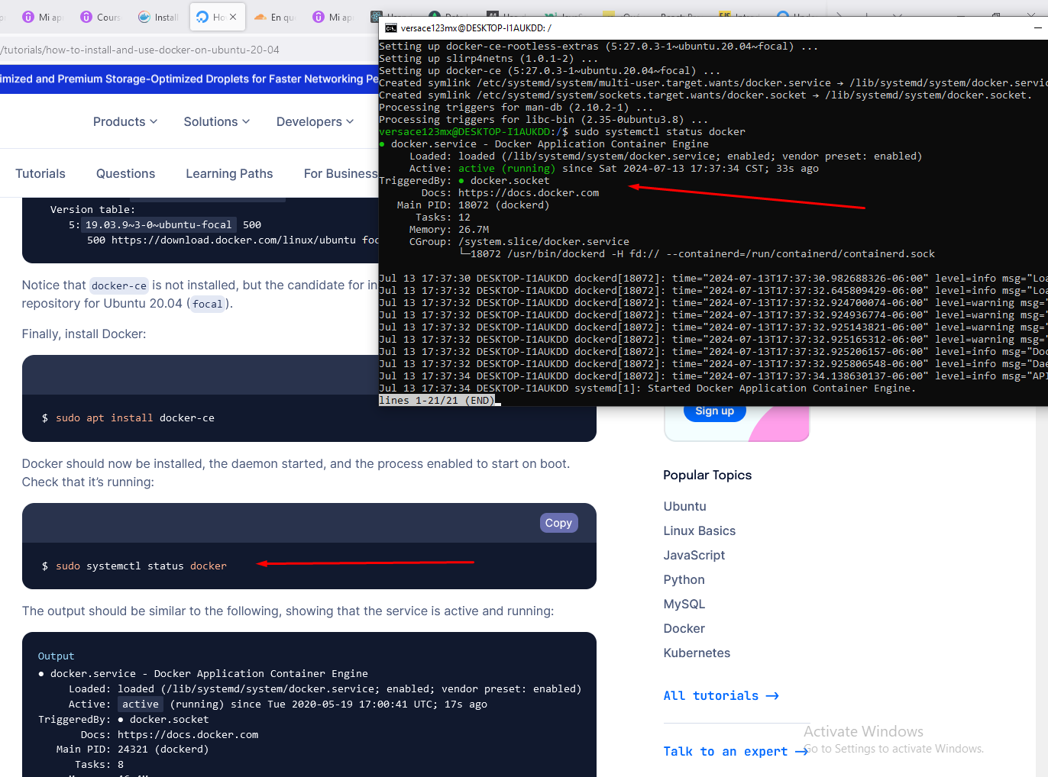

Como acceder a la consola de wsl

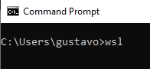

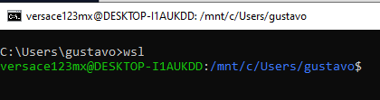

Verificamos si esta levantado el servicio de Docker sudo systemctl status docker

